В рамках реализации нового приоритетного проекта «Создание единой карты ленинградца» (далее – Проект) во всех общеобразовательных организациях Ленинградской области должна использоваться Единая карта обучающегося «Школа 47», предоставляющая возможность оплаты питания в школьной столовой, в том числе в буфете и учета доступа в здание образовательной организации МБОУ «ШСОШ № 1».

Комплекс работ: демонтаж и монтаж СКУД на двух входах в здание МБОУ «ШСОШ №1» по адресу: Ленинградская область, Кировский район, город Шлиссельбург, улица Пролетарская, д. 37 согласно Приложения 1 и 2.
Сроки выполнения работ до 15 декабря 2026 года
Сроки оплаты в течении 10 рабочих дней с даты подписания акта выполненных работ

Спецификация работ

№ | Наименование работ | Кол-во  (ед.)
1. | Демонтаж и монтаж СКУД, в составе: | 1
1 | Демонтаж действующей СКУД | 2
2 | Установка турникета: монтаж турникета, установка пульта управления турникетом, установка блока питания турникета | 4
3 | Подключение комплекта дополнительного оборудования на турникет: монтаж и подключение контроллера (сетевого модуля) с блоком питания, монтаж и подключение считывателей БСК (2шт.) | 4
4 | Монтаж стационарного ограждения: монтаж стоек ограждения к полу, заполнение секции стационарной, монтаж патрубков для поручня, установка поручня стационарной секции | 1
5 | Монтаж легкосъемного ограждения: стойки ограждения, заполнение секции легкосъемной, патрубок для поручня, монтаж плексигласа "эвакуационных выход", поручень легкосъемный | 2
6 | Прокладка кабельных линий (витая пара, электропитание): бурение отверстий в стенах/перекрытиях для прокладки трасс, прокладка кабеля в гофротрубе, диаметром 20(16) ПВХ, кабель-канал (короб)  "Промрукав" 16х16, 16х20, коммутационная коробка | 140
7 | Установка серверного оборудования: монтаж коммутационного шкафа, установка сервера СКУД, установка монитора поста охраны | 2
8 | Настройка сети (коммутаторы, модули): установка коммутационного оборудования, подключение системы к сети Интернет, создание, настройка, тестирование защищенного канала связи до центрального сервера, подключение контроллеров турникетов, сервера СКУД | 2
9 | Пусконаладочные работы СКУД | 2
10 | Тестирование, ввод в эксплуатацию, обучение персонала, командировочные и прочие расходы | 2
11 | установка и настройка интеграционного модуля для банковских карт, установка настольного считывателя (входит в комплект), пусконаладочные работы, ввод в эксплуатацию, инструктаж | 1
12 | Пусконаладочные работы СКП: установка и настройка ПО CST.Security (№ 21657 в реестре российского ПО), создание базы данных пользователей, организация защищенного канала связи между Центральным сервером ЦШТ и локальным сервером СКУД, установка и настройка АРМ "Монитор охраны", услуги по администрированию базы данных пользователей СКУД и их карт, активация процедуры восстановления карт и их доставки в ОУ | 1

Монтажные схемы установки СКУД

Вход № 1

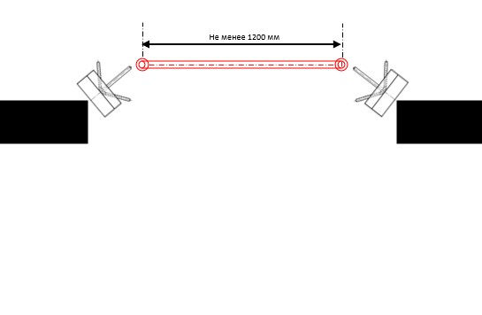
Вход № 2


